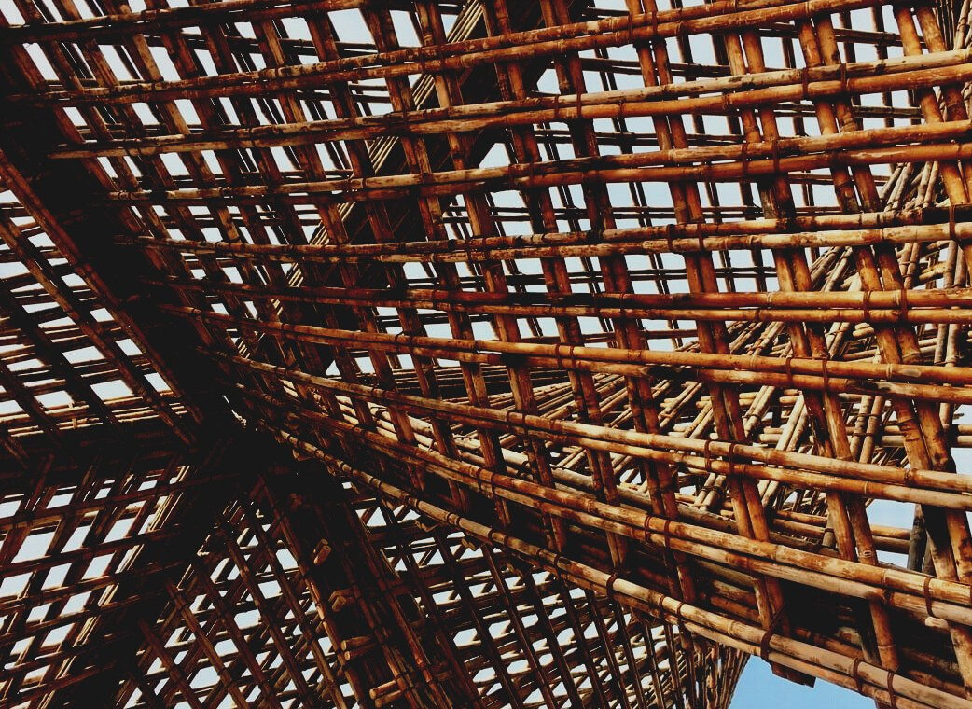

SCHULUNGS- & BEWERTUNGS-
UNTERLAGEN
Lerneinheit 3
Lektion 3: RICHTLINIEN FÜR TRANSPORT UND LAGERUNG
UPWOOD
Qualifizierung von Bauarbeitern für Holzbaumethoden energieeffizienter Gebäude

UPWOOD-PUU
Rakennustyöläisten ammattitaito energiatehokkaiden rakennusten puurakentamisenmenetelmissä

Inhalt

1. Schutz und Lagerung vor Ort 2
1.1 Wichtig bei der Lagerung 2
2. Transport 6
3. Häufig gestellte Fragen 7
4. Quellen 8

Schutz und Lagerung vor Ort
Materialien aus Holz neigen dazu, sich an die Umgebungsbedingungen anzupassen, deshalb ist der Schutz während der Lagerung, des Transports und der Zwischenlagerung besonders wichtig. Ein schlecht verschlossener oder undichter Regeschutz kann die Oberfläche des Holzes befeuchten, und die Nässe dringt dann tiefer in das Material ein. Eine schräge Lagerrichtung verursacht einen verzogenen Körper, der nicht mehr einfach zu begradigen ist.
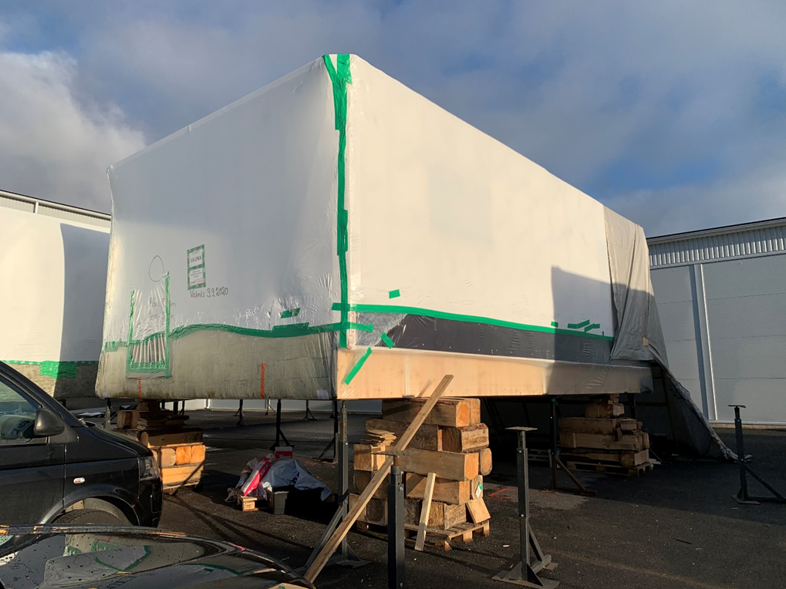
Es muss ebenso beachtet werden, dass Holz stark saugfähig ist, sodass schmutziges oder rostiges Wasser die Oberfläche zusätzlich verschmutzt. Der Schutz während des Transports muss dem Zug des Gegenwindes standhalten und alle Ecken, Unebenheiten und kleine Schäden an der Schutzfolie müssen versiegelt werden. Andernfalls können Erschütterungen während des Transports die Schutzfolie verletzen und transportbedingter Staub oder Wasser gelangen in die Holzmaterialien. Zum Laden dürfen nur die angegebenen Hebemethoden und -stellen verwendet werden, und die Ebene des Zwischenlagers muss sich min. 400 mm über dem Boden befinden.
Abbildung 1: Schutzfolie auf dem Modulelement © Elementti Sampo Oy
Image 1 The protective film used on module element © Elementti Sampo Oy

Wichtig bei der Lagerung
Die Lagerbedingungen sollen den Bedingungen während des Gebrauchs so ähnlich wie möglich sein. Baumaterialien für den Außenbereich werden geschützt vor Witterungseinflüssen und Oberflächenwasser außen gelagert und Materialien, die im Innenbereich Wärme ausgesetzt sind, werden unter warmen Innenbedingungen gelagert. Die bereits verwendeten Materialien werden entsprechend dem Arbeitsfortschritt geschützt, was ein logischer und selbstverständlicher Bestandteil der Arbeitsmethode ist. Nicht feuchtigkeitsbeständige Materialien werden nur in jener Menge eingesetzt, welche während der Arbeitsschicht verbraucht werden kann. Es muss besonders darauf geachtet werden, geöffnete Materialverpackungen zu schützen. Feuchte Materialien müssen getrocknet oder ersetzt werden und feuchtigkeitsgeschädigte Materialien dürfen nicht installiert oder verwendet werden.
Arbeitsplätze, Konstruktionen und Baumaterialien, die Regen ausgesetzt sind, werden auf der Baustelle geschützt, um Feuchtigkeitsschäden zu reduzieren. Die verwendete Schutzmethode hängt von der Lage, Form und Anfälligkeit des Gebäudes für Beschädigungen ab. Die Größe eines Gebäudes oder einer Konstruktion beeinflusst, ob das Objekt vollständig abgedeckt werden kann oder ob der Schutz jeweils nur teilweise erfolgt.
Auch die Auswirkungen der Jahreszeiten müssen beim Schutz von Konstruktionen und Materialien berücksichtigt werden.
Im Herbst muss der Schutz vor Wind, Regen, Nadeln und Blättern, die von den Bäumen fallen gegeben sein. Außerdem tritt Bodenfeuchtigkeit, die nach dem Sommer aus dem warmen Boden aufsteigt, Frost, der durch Regen verursacht wird, und Wasserströmung an der Oberfläche auf.
Im Winter werden Probleme durch Schneelasten, Kälte, Gefrieren, Rutschgefahr, Verformungen und Zerbrechlichkeit von Materialien in kalter Luft verursacht. Bei Herbstregen gefriert die im Schutzmaterial entstandene Feuchtigkeit, und das durch die Kälte geschrumpfte und spröde Material bricht, wenn es aus dem Schutz entnommen wird.
Wenn die Eismasse des Winters von der Abdeckung schmilzt, wird das freigesetzte Wasser in die Mitte des Stapels abgeleitet und bewässert den gesamten Stapel. Glücklicherweise ist die Luft trocken und selbst niedrige Luftfeuchtigkeit kondensiert auf kaltem Schnee oder Bodenoberflächen. Probleme werden jedoch durch Schneeschmelze, rutschige und matschige Arbeitsbereiche sowie starke UV-Strahlung verursacht, welche die ungeschützte Oberfläche verfärben kann.
Der Sommer bringt Pilzsporen, starken Wind und Regen, die durch Gewitter verursacht werden, sowie eine hohe Luftfeuchtigkeit. Kies- und Schlammspritzer, die der Regen vom Boden erzeugt, können niedrig gelagerte Materialien beschmutzen. Vögel suchen auch nach Nist- und Ruheplätzen, sodass Vogelkot an der Oberfläche eines schlecht geschützten Tragwerks haften bleiben kann.
Kondensation, die durch Bodenfeuchtigkeit, durch verwendetes Wasser vor Ort oder durch Wasser für die Herstellung von Baumaterialien verursacht wird, kann außerdem schädlichen Wasserdampf erzeugen, der von dem Material oder der Konstruktion aufgenommen wird.
Bei Materialien und Konstruktionen gilt es zu berücksichtigen, dass das absorbierte Wasser wieder frei entweichen kann. Bei einigen Konstruktionen passiert die Entweichung aufgenommener Feuchtigkeit zu langsam und das Material könnte während dem Trocknen beschädigt werden bzw. die Feuchtigkeit fügt dem Material Farb-, Fäulnis- oder Schimmelschäden zu. In solchen Fällen werden die beschädigten Materialien ersetzt und die zu lagernden Tragwerke getrocknet und vor Schimmel- und Fäulnisschäden geschützt.
Die Materialien werden vor Feuchtigkeit geschützt, indem sie mit ausreichend hohem Abstand vom Boden entfernt werden. Gleichzeitig wird sichergestellt, dass der tragende Untergrund ausreichend verdichtet ist, um das Gewicht des Materials zu tragen, sodass sie nicht verzerrt werden können und Oberflächen- oder Schmelzwasser nicht zwischen die Materialien fließen kann.
Darüber soll darauf geachtet werden, dass das Material belüftet wird und zwischen den Materialien und der wasserdichten Schutzhülle ein Luftspalt besteht sowie dass die Schutzhülle sicher an derselben Stelle verbleibt.
Luft enthält bei einer bestimmten Temperatur eine bestimmte Menge an Feuchtigkeit. Somit ist der Wasserdampfgehalt von kalter Luft niedrig und der von warmer Luft hoch. Feuchtigkeit bewegt sich tendenziell in die trockenere Richtung, sodass sich der Feuchtigkeitsgehalt von Materialien ändert, wenn sich der Feuchtigkeitsgehalt der Luft ändert.

Transport
Zu den Transportarten gehören der Straßen-, Schienen-, See-, Luft-, Post-, Express- und kombinierter Verkehr. Neben den anfallenden Kosten und der Empfindlichkeit der Waren müssen bei der Planung und Durchführung von Transporten die Sicherheit, der Zeitpunkt, die Zuverlässigkeit und die Planmäßigkeit der Lieferung berücksichtigt werden. Die Ausführung von Lieferungen, Verantwortlichkeiten und Verpflichtungen werden vom Käufer und Verkäufer in den Lieferbestimmungen und im Kaufvertrag vereinbart.
Der Straßentransport ist in Finnland das wichtigste Transportmittel für Güter, da bis zu 90% der Güter per LKW transportiert werden. Die Beliebtheit des Straßenverkehrs wird durch den intermodalen Verkehr beeinflusst (aufgrund der weiten Verbreitung von Industrie und Bevölkerung), für den der Straßenverkehr die einzige effiziente und schnelle Option ist, die einen Transport - auch als Haus-zu-Haus-Service - ermöglicht. Der Straßentransport eignet sich für den Transport von einer Vielzahl an Gütern, etwa Pakete, Seecontainertransfers oder Spezialtransporte.
Bei der Wahl des Transportmittels müssen der Wert, die Empfindlichkeit und die Eigenschaften der zu transportierenden Waren sowie die Anforderungen des Versenders an den Transport berücksichtigt werden. Am wichtigsten sind die Dringlichkeit, Größe und der Wert des Transportgutes sowie der Ort, an den die Waren versendet werden (z.B. das Exportland). Die Eigenschaften der zu transportierenden Waren wie Aussehen, Merkmale, Verarbeitungsgrad, Abmessungen und Gewicht der Verpackung sowie das für die Lieferung erforderliche Volumen müssen berücksichtigt werden. Manchmal muss eine Zwischenlagerung oder einer Zwischenhandhabung erfolgen oder es gibt Transportbedingungen, besondere Anforderungen oder Einschränkungen, die während des Transportweges zu berücksichtigen sind.

Häufig gestellte Fragen
Frage: Warum sollte eine Kunststoffabdeckung vom Holzmaterial entfernt werden, insbesondere wenn die Lagerzeit lang ist?
Antwort: Beim Schutz von Materialien und Bauten muss berücksichtigt werden, dass das in ihnen absorbierte Wasser wieder frei entweichen kann.
Frage: Warum sollte die Zwischenlagerung auf einer ebenen Fläche und über dem Boden erfolgen?
Antwort: Der Schutz von Materialien aus Holz während der Lagerung, des Transports und der Zwischenlagerung ist wichtig, da das Holzmaterial dazu neigt, sich an die Umgebungsbedingungen anzupassen.

Quellen
Sahlstedt, S. Materiaalien suojaus työmaalla. Referred 2.1.2021. Available: https://www.rakennustieto.fi/Downloads/RK/RK140507.pdf
Valtioneuvoston asetus elementtirakentamisen työturvallisuudesta. 2003. 01.10.2003/578.
Sahlstedt, S. & Koskenvesa, A. 2016. Kuivana rakentaminen – Opas rakentamisen kosteushallintaan. Espoo: Mittaviiva Oy

